ESTADO DO RIO GRANDE DO NORTE
CÂMARA MUNICIPAL DE SÃO JOÃO DO SABUGI

REQUERIMENTO Nº. 017/2025

Requeiro a V. Ex.ª, com base no artigo 154 do Regimento Interno e ouvido o plenário desta casa, requer que seja enviado ofício a Câmara Municipal de Vereadores, solicitando que o carro que pertence a Câmara, seja adesivados e devidamente identificado.

JUSTIFICATIVA EM PLENÁRIO

Sala das Sessões, em 26 de março de 2025.

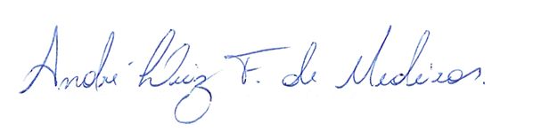

______________________________________________________________
BRAZ ROBSON DE MEDEIROS BRITO
VEREADOR – AUTOR

